绝密★启用前
2026年新沪教版(五四制)八年级下期末数学 押题卷
考试范围：第23~26章；考试时间：100分钟；满分：150
学校:___________姓名：___________班级：___________考号：___________
题号 | 一 | 二 | 三 | 总分
得分
注意事项：
1．答题前填写好自己的姓名、班级、考号等信息2．请将答案正确填写在答题卡上
第Ⅰ卷（选择题）

评卷人 | 得 分
一．选择题（共6小题，满分24分，每小题4分）
1．（4分）一个多边形内角和是外角和的2倍，它是（ ）
A．五边形 B．六边形 C．七边形 D．八边形
2．（4分）四边形ABCD的对角线AC与BD相交于点O，则下列条件中，不能判定四边形ABCD是平行四边形的是（ ）
A．AB∥CD，AD∥BC
B．∠BAD＝∠BCD，∠ABC＝∠ADC
C．AD∥BC，BO＝DO
D．AB∥CD，AD＝BC
3．（4分）下列条件能判断正方形的是（ ）
A．对角线互相垂直的菱形
B．对角线相等的菱形
C．对角线互相平分的矩形
D．对角线互相垂直的平行四边形
4．（4分）某人驾车从甲地驶往乙地，他以100km/h的速度行驶一段时间后休息1h，又继续行驶到达乙地，他在整个行驶过程中距乙地的路程y（km）与时间x（h）之间的函数关系如图所示．则休息后他驾车行驶的速度是（ ）
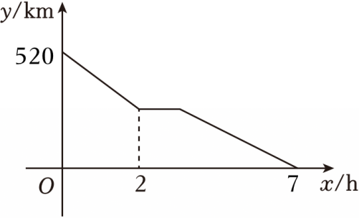
A．80km/h B．90km/h C．100km/h D．120km/h
5．（4分）函数y＝kx﹣k与$y=\frac{k}{x}$在同一坐标系中的大致图象可能是图中的（ ）
A．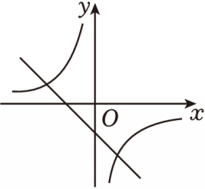 B．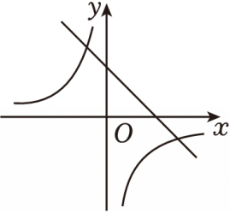
C．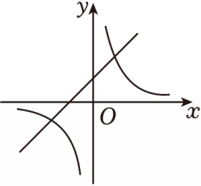 D．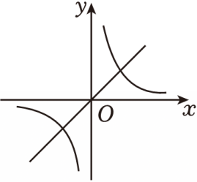
6．（4分）如图，在正方形ABCD中，P是BC边上一点，AP的垂直平分线交AB于点M，交AD的延长线于点N，连结PN交CD于点Q，连接AQ．给出下面四个结论：①NA＝NP；②PA平分∠BPN；③BP+DQ＝PQ；④若P是BC中点，则Q也是CD中点．上述结论中，正确结论的序号有（ ）
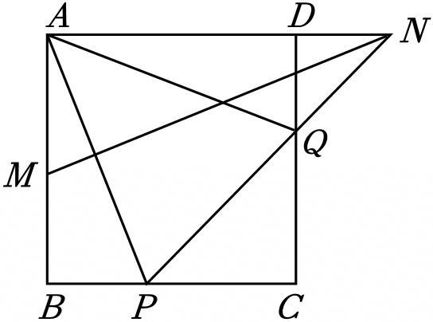
A．①②③④ B．①② C．①②③ D．①②④

第Ⅱ卷（非选择题）

评卷人 | 得 分
二．填空题（共12小题，满分48分，每小题4分）
7．（4分）如图，BD是菱形ABCD的对角线，点E在BD上，过点E作EF∥BC交CD边于点F，如果∠ABC＝50°，那么∠DEF的度数为 ．
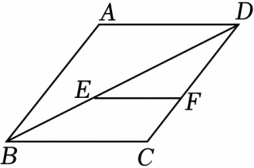
8．（4分）已知一个正多边形的内角和是其外角和的4倍，则这个正多边形内角的度数为 ．
9．（4分）如图所示，在Rt△ABC中，∠C＝90°，BC＝6，AC＝8，P是斜边AB上一动点，PD⊥AC于点D，PE⊥BC于点E，则DE长的最小值为 ．
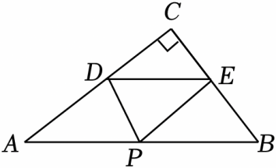
10．（4分）如图，在△ABC中，D，E分别是AB，AC的中点，AC＝10，F是DE上一点，连接AF，CF，DF＝1．若∠AFC＝90°，则BC的长度为 ．
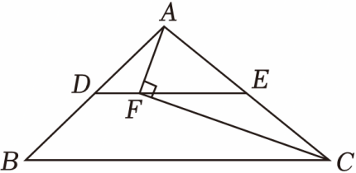
11．（4分）如图在△ABC中，G是三角形的重心，AG⊥GC，AC＝8，则BG的长为 ．
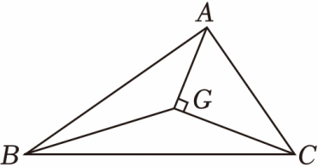
12．（4分）在平面直角坐标系中，P（a，﹣3），Q（4，a﹣1），且PQ∥x轴，则线段PQ的长度为 ．
13．（4分）如果一次函数y＝kx+b（k＜0）的图象与x轴的交点是（3，0），那么不等式kx+b＞0的解集是 ．
14．（4分）若正比例函数y＝（k﹣2）x的图象经过第一、三象限，请你写出一个符合上述条件的k的值 ．
15．（4分）在函数$y=\frac{x+1}{x−1}$中，自变量x的取值范围是 ．
16．（4分）当下无人机摄影已经成为大众爱好，无人机操作主要分为安全准备、基础飞行、智能模式三个层面．如图，在平面直角坐标系中，线段OA，BC分别表示1号、2号无人机在队形变换中飞行高度y₁，y₂（m）与飞行时间x（s）的函数关系，其中y₂＝﹣4x+150，线段OA与BC相交于点P，AB⊥y轴于点B，点A的横坐标为25，则在第 秒时1号和2号无人机在同一高度．
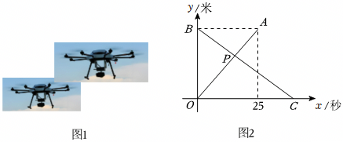
17．（4分）已知反比例函数$y=\frac{m−2}{x}$的图象位于第二、四象限，且关于x的不等式组$\left\{\begin{matrix}\frac{3x+1}{2}＞x−1 \\ x−\frac{m+1}{3}≤0\end{matrix}\right.$至少有3个整数解，则符合条件的整数m的值之积为 ．
18．（4分）真空压缩袋压缩衣物以减小体积，给人们的生活带来了很大便利．同一件羽绒服质量m（g）不变，其体积v（cm³）与密度ρ（g/cm³）有如图所示的反比例函数关系，当压缩到密度等于40g/cm³时，其体积是 cm³．
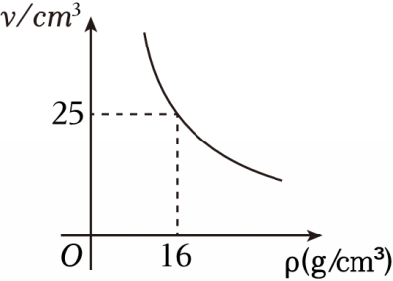
评卷人 | 得 分
三．解答题（共7小题，满分78分）
19．（8分）解方程组：$\left\{\begin{matrix}2x^{2}−5xy−3y^{2}=0① \\ x−y=1②\end{matrix}\right.$．
20．（12分）在平面直角坐标系中，给出如下定义：点P到x轴、y轴的距离的较大值称为点P的“长距”，点Q到x轴、y轴的距离相等时，称点Q为“完美点”．
（1）A（2，4）的“长距”为 ；B（﹣3，2）的“长距”为 ；
（2）若M（5﹣2a，﹣1）是“完美点”，求a的值；
（3）若C（﹣4，3b﹣2）的长距为5，且C在第三象限内，D的坐标为（6﹣2b，﹣8），试说明：点D是“完美点”．
21．（10分）如图，在矩形ABCD中，对角线AC的垂直平分线分别交AB，CD于点E，F，连接AF，CE．
（1）求证：四边形AECF是菱形；
（2）如果∠BCE＝26°，求∠CAF的度数．
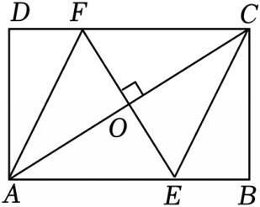
22．（10分）如图，直线l₁：y＝kx+5（k是常数且k≠0）分别交y轴，x轴于A，B两点，直线$l_{2}：y=−\frac{1}{2}x+b$（b是常数）分别交y轴，x轴于C，D两点，直线l₁，l₂相交于点P（﹣4，1）．
（1）直接写出方程组$\left\{\begin{matrix}y=kx+5 \\ y=−\frac{1}{2}x+b\end{matrix}\right.$的解为 ；
（2）求直线l₁，l₂与x轴围成的三角形的面积．
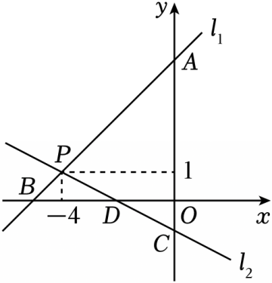
23．（12分）已知小明的家，体育馆，超市依次在同一条直线上，体育馆离家2.5km，超市离家4km，小明从家出发，先匀速骑行了10min到体育馆，在体育馆锻炼了30min，之后匀速骑行了10min到超市，在超市停留了15min后，再用10min匀速骑行回家．
下面图中x表示时间，y表示小明离家的距离，图象反映了这个过程中小明离家的距离与时间之间的对应关系．

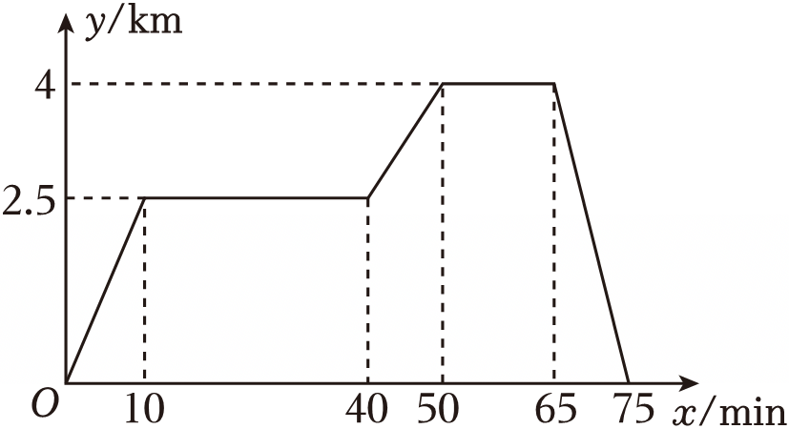
请根据相关信息，回答下列问题：
（Ⅰ）①填表：
小明离开家的时间/min | 1 | 15 | 50 | 55
小明离开家的距离/km |  | 2.5
②填空：小明从超市匀速骑行回家的速度为 km/min；
③当0≤x≤50时，请直接写出小明离家的距离y关于时间x的函数解析式；
（Ⅱ）小明的爸爸在小明离开家30min后从体育馆以0.05km/min的速度匀速步行去超市，在小明的爸爸离开体育馆后到他到达超市前的过程中，两人相遇，求相遇时小明离开家的时间是多少？（直接写出结果即可）
24．（12分）在平面直角坐标系中，如图所示，已知点A在反比例函数y$=−\frac{8}{x}$（x＜0）的图象上．过A作AB⊥x轴，垂足为点B．在AB的右侧，以AB为斜边作等腰直角三角形ABC，再过点B作BP∥AC交反比例函数y$=−\frac{8}{x}$（x＜0）的图象于点P．
（1）当点A的横坐标为﹣4时，求点C的坐标和直线BP的表达式；
（2）当四边形ACBP是正方形时，求点A的坐标．
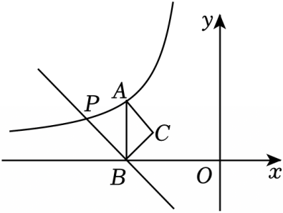
25．（14分）已知，如图，正方形ABCD的边长为6，点E为射线AB上一个动点，连接CE，以点E为圆心，CE为半径画弧与直线CA交于点F，连接EF，且规定0°＜∠BCE＜45°．
（1）如图1，当点E在边AB上时，求证：∠BCE＝∠AEF；
（2）如图2，当点E在边AB的延长线上时，求解下列问题：
①设BE的长为x，AF的长为y，试求y关于x的函数解析式及x的取值范围；
②当∠BEC＝3∠BCE时，求BE的长．
